DELO NA DALJAVO

Danes obvezno izpolni obrazec:
https://forms.gle/mRRi3CyxFnFDPMPUA

PONOVI/SPOMNI SE KJE SMO OSTALI:
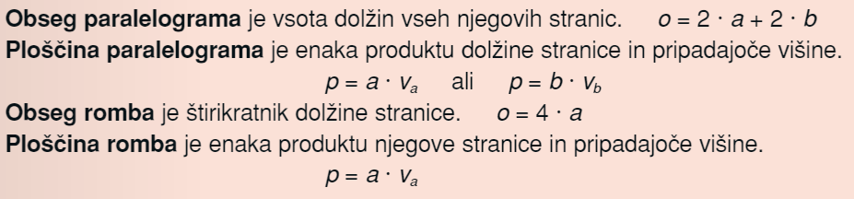

V učbeniku te na strani 162 čaka še nekaj nerešenih nalog. Reši vsaj dve, ki jih še nisi reševal. Rešitve in dodatna vprašanja pošlji na elektronski naslov: lidija.smej@os-velikapolana.si

